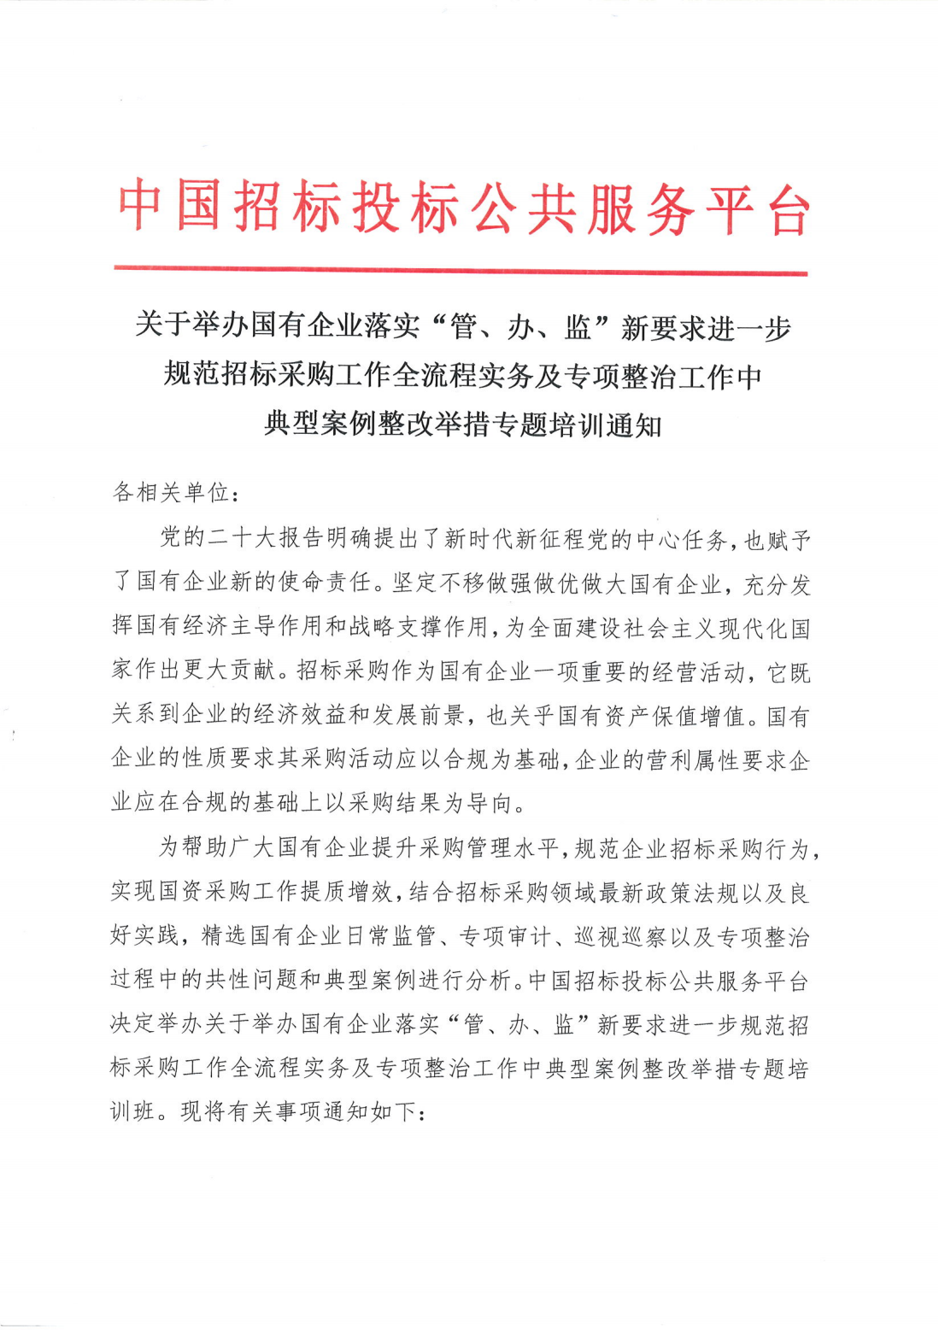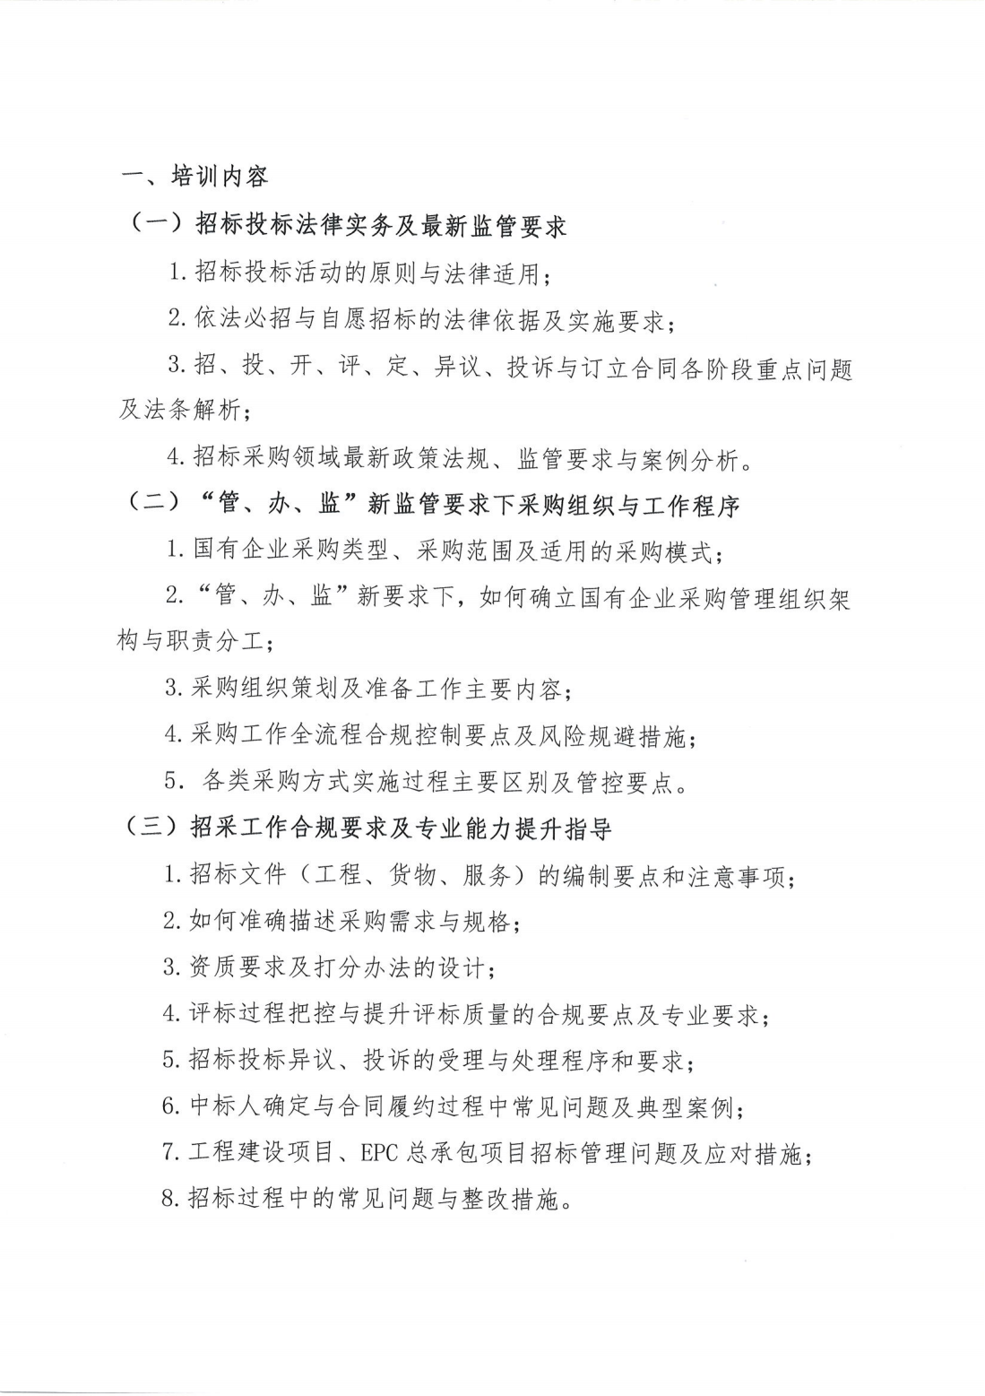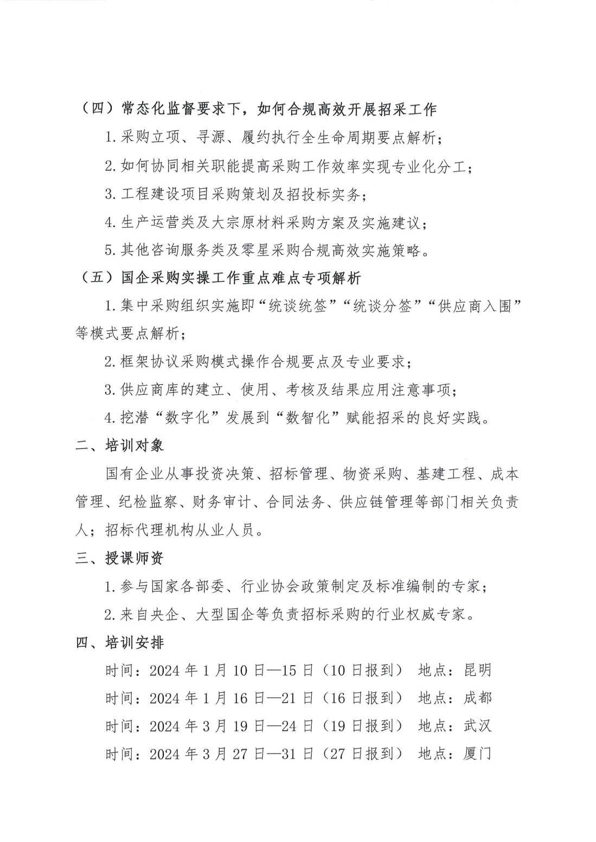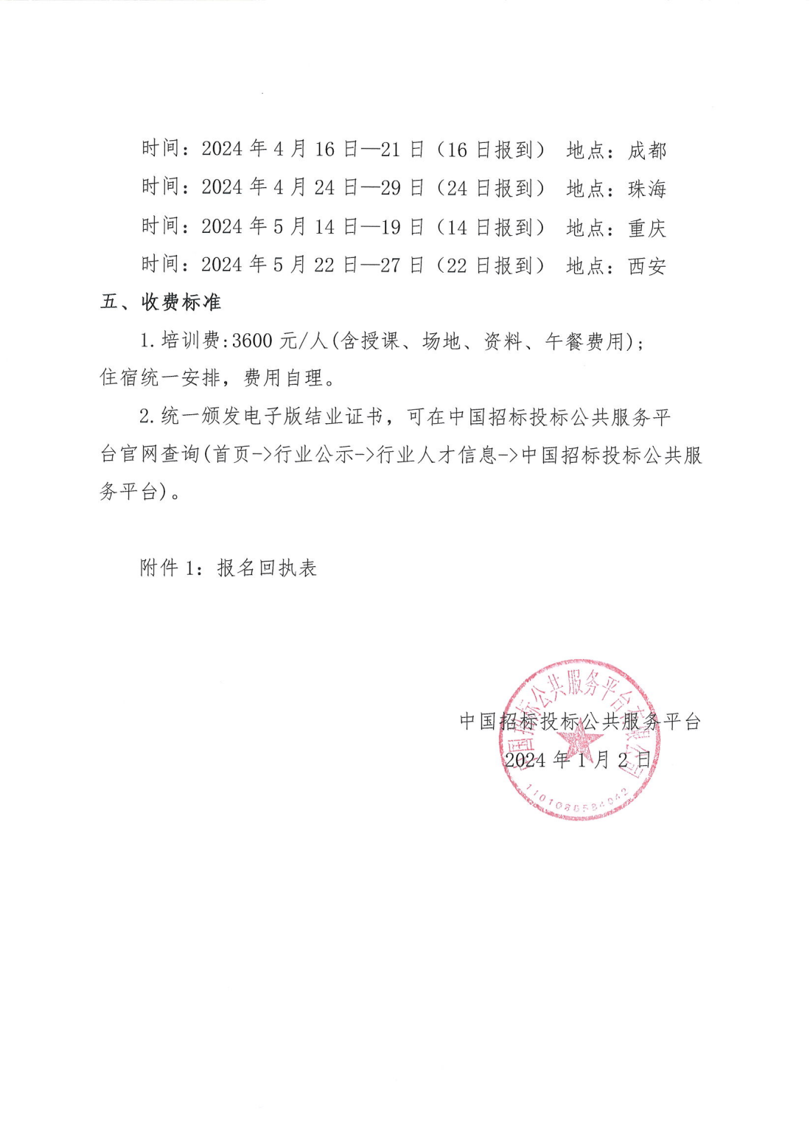

附件1：
国有企业落实“管、办、监”新要求进一步规范招标采购
工作全流程实务及专项整治工作中典型案例整改举措
专题培训班报名回执表
*单位名称
*审批人 |  | *职 务 |  | *手 机
*联系人 |  | *职 务 |  | *手 机
*姓 名 | *性 别 | *职 务 | *部 门 | *手 机
*发票要求 | □增值税普通发票 □增值税专用发票
*发票信息  普票填写1-2  专票填写1-4 | 1.开票单位：  2.纳税人识别号：  3.地址、电话：  4.开户行、账号：
*住宿安排 | □单住 □合住 □自行 |  |  | *参会地点
汇款账户 | 开户名称：华商思享汇管理咨询（北京）有限公司  开户银行：中国建设银行北京月坛支行  帐 号：11050190360000001002
备注：1.此表可复制，汇总名单后发送至会务组；
2.以上课题可提供企业内训并提供企业制度优化咨询服务；
3.联系人：郭磊 18701646027 邮箱：2952107154@qq.com

